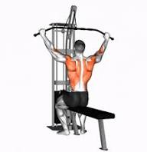
- Грудь – жим
- Спина – тяга верхнього блока

- Біцепс – любу вправу, може бути в тренажері, з гантелями, з грифом
- Ноги – або присід, або жим ногами, або розгибання ніг в тренажері
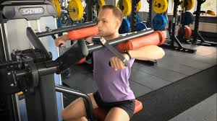
- Плечі – розведення в боки, або махи з гантелами

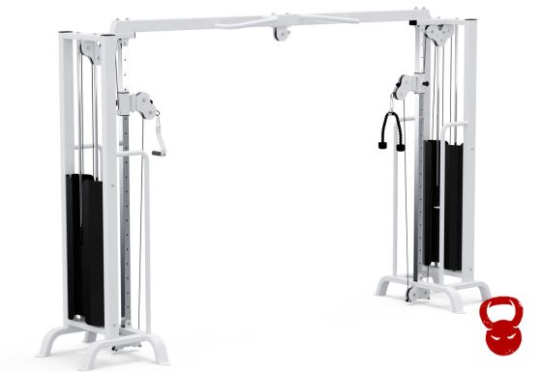
- Тріцепс – в кросовері

- Грудь
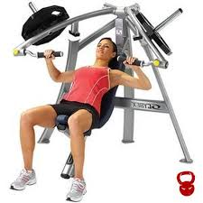
Бабочка 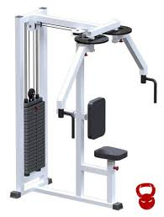 або Жим в тренажері
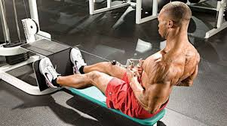
- Спина – тяга нижьного блоку

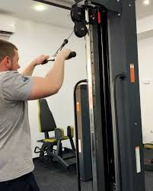
- Передпліччя - в кросовері

- Трапеції – з гантелями 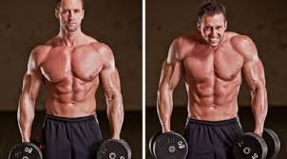

- Прес

